Temat : **NASZE OBOWIĄZKI**

W dniu dzisiejszym będziemy wdrażać dzieci do prawidłowej postawy wobec swoich obowiązków domowych i przedszkolnych .

**1.„Rączki robią klap, klap, klap,”-** zabawa ruchowa do znanej piosenki. Dziecko naśladuje gesty zawarte w piosence. Link do piosenki poniżej:

https://www.youtube.com/watch?v=qhvS9qq8_g8&list=PL-z_y891E6Xw8E7JVbB7FANrGIwdivifG

**2. „Nasze obowiązki” –** kształtowanie prawidłowej postawy wobec swoich obowiązków. Rodzic rozmawia z dzieckiem o jego obowiązkach w przedszkolu

( np. odkładanie zabawek po skończonej zabawie) i w domu.

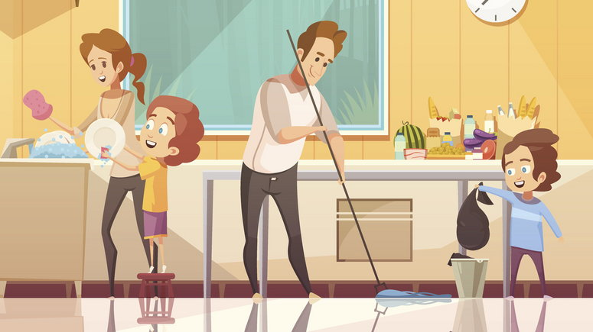

Następnie poprzez wspólną recytację rymowanki zachęca dziecko do sprzątania zabawek w swoim pokoju.

*Na porządek sposób mam,*

*Lalki tu, klocki tam.*

*Jest to sposób doskonały,*

*Kłaść je tam, gdzie wcześniej stały.*

*Na porządek sposób mam*

*Lalki tu, klocki tam!*

**3. Praca z KP2.33** – rozumienie pojęć: *krótki*, *długi*, przeliczanie w zakresie 1–3, poszerzanie zakresu liczenia. Rodzic prosi, aby dziecko wskazało balony z długimi i krótkimi sznurkami. Dziecko odpowiednio koloruje balony i przelicza te z krótkimi sznurami, te z długimi oraz wszystkie.



**4.”Skacząca piłka”** – zabawa logopedyczna, usprawnianie czubka języka, utrwalanie prawidłowej wymowy głosek *l*, *a*.

***„Skacząca piłka” -* Ewa Małgorzata Skorek**

(*dziecko naśladuje skaczącą piłkę, powtarzając za rodzicem zgłoskę „la”*)

Mała Ala piłkę ma.

Piłka skacze:

La, la, la,

La, la, la.

Ala Ani piłkę da.

Piłka skoczy:

La, la, la,

La, la, la.

Ładnie fika piłka ta.

Piłka tańczy:

La, la, la,

La, la, la.

Piłkę łapie mała Ala.

Piłka skacze:

La, la, la, la,

La, la, la, la.

Czy ktoś wdzięku więcej ma

Od tej piłki:

La, la, la?

La, la, la.

**Życzymy miłej zabawy ☺**